

课程设计


题 目： 校 园 导 游
课 程 名： 算法与程序设计
院 （部）： 大数据与人工智能学院
专 业： 17计算机科学与技术（嵌入式）
学生姓名： 闵承龙 蒋骏 从凯 周铭锐
学 号： 170516139 1701312XXX 1701312XXX 1701312XXX
指导教师： 殷晓玲 职称（学位）： 副教授（硕士）
完成时间： 2019 年 12 月 27 日

池州学院大数据与人工智能学院制

目录
1.需求分析 2
1.1系统设计的目的与意义 2
1.2系统功能需求 2
1.3输入输出的要求 2
2.概要设计 3
2.1抽象数据类型定义 3
2.2系统功能模块划分与设计 4
3.详细设计 5
3.1数据类型定义 5
3.2主要模块的算法描述 6
4. 界面设计与各功能模块实现 6
4.1景点的设置 6
4.2图的初始化 6
4.3路径功能以及评论功能的实现 7
5. 使用说明及编程体会 8
6.关键源程序 8
7.参考文献 18
8.任务分配 18

1.需求分析

1.1系统设计的目的与意义
本系统的设计目的是为了给进校来访人员以及新生提供校园地图信息，以及学校各个景点的景点信息，且可以对任意两个景点进行路径规划并提供最短路径信息。系统提供的各个功能，方便了初来我校人员及新生对本校的了解，能够轻松的知道学校的每个景点的地理位置及相关功能，并可以提供两景点的导航功能，方便初来我校人员在校内游览与参观。

1.2系统功能需求
根据题目的目的进行了仔细分析讨论，我们得出该程序需要实现的主要功能有以下四点:1.校园地图 2.景点信息 3.两景点之间的路径规划 4.评价功能

1.3输入输出的要求
如图1-3所示
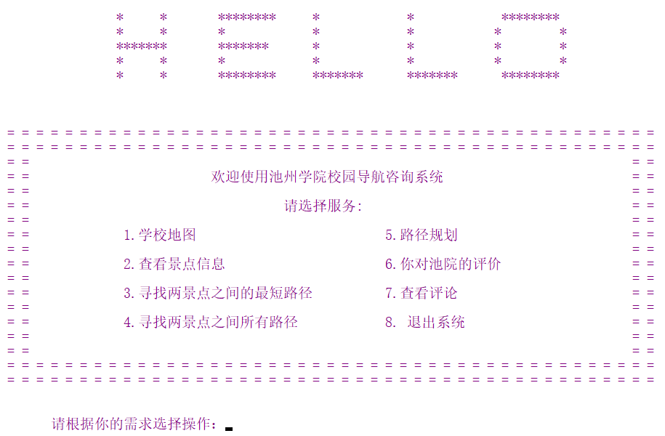
图1-3

输入要求：在软件中输入1-8之间的任意整数，如果输入有误系统会提示输入错误
输出要求：输出格式均为字符，用来展示平面图，路径或评论等信息。

2.概要设计

2.1抽象数据类型定义
ADT CampusGuideConsultation
{
数据对象D:各端点和它相连路径的权值
数据关系R:图中所有顶点之间连通的关系
基本操作:void putMap();
操作结果:输出校园平面图
int putMenu();
操作结果:输出主菜单
void Exit();
操作结果:系统退出界面
void getCampus (Campus* g);
操作结果:读取文件创建地图
int check(int ch);
初始条件:若输入的数字不在0~12
操作结果:判断输入是否有误
void Search(Campus *g);
操作结果:输出想查询的景点
void Comment();
初始条件:是否匿名的flag，姓名，留言
操作结果:添加评论
void checkComment();
操作结果:查看评论
void shortPath(Campus *g);
操作结果:求所有景点之间的最短路径长度及其路径
void print_shortPath(Campus *g);
操作结果:打印最短路径
void print_AllPath(Campus *g);
操作结果:输出所有路径
void DFS_AllPath(Campus* g , int start , int end);
操作结果:利用DFS求全路径
void bestPath(Campus *g);
操作结果:输出最佳路径
void Floyd_Print(Campus *g, int start, int end);
操作结果:递归实现打印两点间的最短路径(不包括起始点)
int main();
操作结果:主函数功能实现
} ADT CampusGuideConsultation

2.2系统功能模块划分与设计
要完成对整个导游图系统的功能实现，需要对每一项功能斗鱼清楚地设想和认识，了解并明确每一项功能实现需要解决地问题，选择正确并且高效地算法把问题逐个解决了，最终实现程序，有以下设计思路：
<1>.结合本校实际情况选出12个景点
<2>.手动为选出的地名添加相关信息（地名、代号、简介、路权等）
<3>.根据选出来的10个景点用邻接矩阵存储校园图
<4>.依照景点地相关信息创建校园图
<5>.把纸质上的内动，利用C++编程语言编写查找景点相关信息的程序
<6>.根据路线的权值，用DFS算法计算两点之间的最短路径
<7>.综上，用一个主函数把这些模块合成，生成一个菜单界面呈现在用户面前

3.详细设计

3.1数据类型定义
结构体Attractions:
typedef struct
{
int num; //景点编号
char name[20]; //景点名称
char introduction[300]; //景点介绍
} Attractions;
包含一个int型的变量num表示景点编号，一个char类型数组name存放景点名称，
char类型数组introduction存放每个景点的景点介绍。

结构体：Campus：
typedef struct
{
Attractions att[M];
int edges[M][M];
int Nodes_Num,edges_Num; //总结点数，总边数
}Campus;
含有一个结构体类型Attractions 的一个数组att，存放各个景点信息。
一个int型的二维数组edges，存放各点之间的关系
两个int类型的变量Nodes_Num,edges_Num表示总结点数和总边数

3.2主要模块的算法描述
寻找全路径模块：通过深度优先搜索和一个路径栈，实现全路径遍历：维护一个visited数组，判断每个景点是否已经到过了，从任意一个景点开始，将该点入栈，并标识为已经经过，遍历与它相邻的结点，如果已经就是我们需要到达的最终结点，从底至顶输出栈中元素，并计算总路径长度。
如果还没到达最终结点，那么，将这次访问的景点作为起始，递归调用改搜索算法，结束后，抛出栈顶元素，并释放这个相邻结点。

寻找多元最短路：采用Floyd算法，维护一个距离数组distence，一个路径数组path，首先对两个数组初始化，每个景点只与与它相邻的结点可达，距离就是两点的距离，
然后对每个结点遍历，加入第i个结点是否会找到一条更优的路径，如果有，修改distence表和path表，直至所有结点遍历完全，得到一张最短路径表，同过查询表项，即可找到两个景点见的最短路径长度，通过递归查找path表，就可以找到这条最短路径

4. 界面设计与各功能模块实现

4.1景点的设置
结合学校实际情况，我选出以下12个景点如表4-1所示，从1~12编号：
编号 | 名称 | 编号 | 名称 | 编号 | 名称 | 编号 | 名称
1 | 南大门 | 4 | 博弈楼 | 7 | 三四食堂 | 10 | 小操场
2 | 行政楼 | 5 | 图书馆 | 8 | 一二食堂 | 11 | 体育馆
3 | 博古楼 | 6 | 西大门 | 9 | 逸夫楼 | 12 | 大操场
表4-1

4.2图的初始化
由于邻接的关系，它非常便于快速的查找两个顶点之间的边上的权值。以实际地图为蓝本，把校园地图抽象化成定点与边构成的地图形式，如图4-2-1所示，数字代表权值。
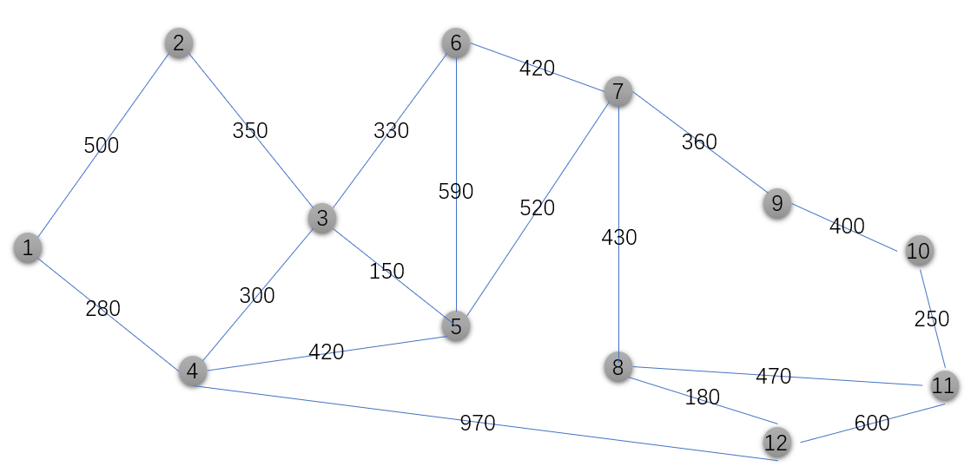
图4-2-1

最终生成学校的平面图入土4-2-2所示
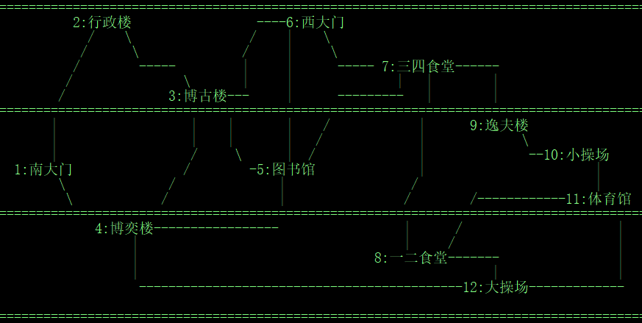
图4-2-2

4.3路径功能以及评论功能的实现
程序中有最短路径规划，所有路径显示以及路径规划功能，除此还有评论功能，用来发表个人对学校的看法及观点。
最短路径规划：由用户输入起点和终点，采用Floyd算法，维护一个距离数组distence，一个路径数组path，首先对两个数组初始化，每个景点只与与它相邻的结点可达，距离就是两点的距离，然后对每个结点遍历，加入第i个结点是否会找到一条更优的路径，如果有，修改distence表和path表，直至所有结点遍历完全，得到一张最短路径表，同过查询表项，即可找到两个景点见的最短路径长度，通过递归查找path表，就可以找到这条最短路径
所有路径：采用的是DFS算法，由用户输入起点和终点。一个路径栈，实现全路径遍历：维护一个visited数组，判断每个景点是否已经到过了，从任意一个景点开始，将该点入栈，并标识为已经经过，遍历与它相邻的结点，如果已经就是我们需要到达的最终结点，从底至顶输出栈中元素，并计算总路径长度。
如果还没到达最终结点，那么，将这次访问的景点作为起始，递归调用改搜索算法，结束后，抛出栈顶元素，并释放这个相邻结点。
路径规划：由用户输入若干个景点，将这些景点一次用上述最短路径规划和所有路径规划方法相结合，依次求最短路径，每输入一个景点就执行一次，直到用户输入0规划结束，输出最后一次的最短路径给用户，完成路径规划任务。
评论功能：程序会读取一个Comment.txt文件，可以实现评论的查看及保存评论功能，用户可以选择匿名或实名的方式，留下评论，程序会保存留言时间戳以及留言内容和用户名并保存在Commet.txt文件中。在查看评论功能中，程序直接读取文件并输出给用户看，实现查看评论的功能。

5. 使用说明及编程体会

5.1使用说明
如下图所示，我们仅需要输入起点的编号和终点的编号，通过全排列和DFS算法，给出最优路径的沿途编号，达到该系统所要求的功能需求。
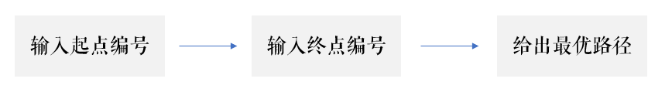

5.2编程体会
实验中我深刻意识到完成程序的编写,决不意味着万事大吉。认为万无一失的程序,实际上机运行时可能会出现很多意想不到的问题。有时编译程序检测出一大堆错误,有时程序能够顺利运行,但是运行结果并不是你预期中想要的。因为开发环境所提供的编译系统无法发现程序逻辑错误,或者是你原来所设计时的理论错误,这就只能靠自己的上机经验来分析判断错误的所在了。所以程序的调试是个技巧性很强的工作,它可能比编一个程序耗时更多。

6.关键源程序
源程序：
#include <stdio.h>
#include<stdlib.h>
#include<string.h>
#include<time.h>
#include <stack>

#define M 15 // 校园景点数量
#define INF 0x3f3f3f3f //int最大值
/*数据类型*/
typedef struct
{
int num; //景点编号
char name[20]; //景点名称
char introduction[300]; //景点介绍
} Attractions;

typedef struct
{
Attractions att[M];
int edges[M][M];
int Nodes_Num,edges_Num; //总结点数，总边数
}Campus;

/**************************函数预览表*****************************/
void getCampus(Campus* g); //创建地图
int check(int ch); //判断游客编号是否输入错误
void Search(Campus *g); //查看景点信息
void Comment(); //游客评论
void checkComment(); //游客查看评论
void shortPath(Campus *g); //球所有景点之间的最短路径长度及其路径
void print_shortPath(Campus *g); //打印最短路径
void print_AllPath(Campus *g); //输出所有路径
//利用DFS求全路径
void DFS_AllPath(Campus* g , int start , int end);
void bestPath(Campus *g); //最佳路径
///*递归实现打印两点间的最短路径(不包括起始点)*/
void Floyd_Print(Campus *g, int start, int end);
void putMap(); //输出校园平面图
int putMenu(); //输出主菜单
void Exit(); //系统退出界面
int main(); //主函数功能实现
/****************************************************************/

int check(int ch){
if(ch < 0 || ch > 12)
{
printf("\n");
printf("您的输入有误，请输入0~12之间的数字！\n");
return 0;
}
return 1;
}

void getCampus(Campus* g){
int ta,tb,tmp; //临时变量
FILE *rf;
rf=fopen("./map.txt","r"); //文件读取
if(!rf){
printf("ERROR!\n");
return;
} //如果文件读取失败，返回error！
else if(rf)
{ //文件读取总结点数和总边数
fscanf(rf,"%d %d",&g->Nodes_Num,&g->edges_Num);
for(int i = 1; i <= g->Nodes_Num; i++)
{
//读取文件景点编号，景点名称，景点简介
fscanf(rf,"%d %s %s",&g->att[i].num,g->att[i].name,
g->att[i].introduction);
}
//地图初始化：除了自己，其他点都是不可达
for(int i = 0;i <= g->Nodes_Num; i++)
{
for(int j = 0; j <= g->Nodes_Num; j++)
{
if(i==j) g->edges[i][j]=0;
else g->edges[i][j]=INF;
}
}
//得到边信息
for(int i = 1; i <= g->edges_Num; i++)
{
fscanf(rf,"%d %d %d",&ta,&tb,&tmp);
g->edges[ta][tb]=g->edges[tb][ta]=tmp;
}
fclose(rf); //文件关闭
}
}

void Search(Campus *g)
{
int number; //编号
while(true)
{
putMap();
printf("请问您想查看哪个景点（请输入景点编号,输入0结束）:");
scanf("%d",&number);
system("cls"); //清空屏幕
if(check(number))
{
if(number == 0)break;
printf("\n景点编号:%d\n",g->att[number].num);
printf("\n景点名称:%s\n",g->att[number].name);
printf("\n景点介绍:%s\n",g->att[number].introduction);
printf("\n");
}
}

}

void Comment()
{
char com[250];
char name[30];
int flag; //判断是否匿名
FILE *rf;
rf=fopen("./Comment.txt","a");
printf(" 是否匿名(输入0匿名,输入1不匿名):");
scanf("%d",&flag);
while(flag != 1 && flag != 0){
printf(" 输入错误，请重新输入:\n");
}
if(flag){
printf(" 请输入您的姓名：");
scanf("%s",name);
}

printf(" 请输入你的留言:");
scanf("%s",com);
printf("\n");
time_t t;
struct tm *Time;
t=time(NULL);
Time=localtime(&t); //获取本地时间
if(flag){
fprintf(rf,"留言人:%s 留言时间:%s留言内容: %s\n",
name,asctime(Time),com);
}
else{
fprintf(rf,"留言人:匿名 留言时间:%s留言内容: %s\n",
asctime(Time),com);
}

printf(" 感谢您的留言!\n");
fclose(rf);
}

void checkComment()
{
char check[1024];
FILE *rf;
rf=fopen("./Comment.txt","r");

printf(" 以下为留言内容:\n");
printf("\n");
while(fgets(check,1024,rf)!=NULL)
{
printf("\t %s\n",check);
}
printf("\n");
fclose(rf);
}

int pathStack[M];//路径栈
int top;
int count; //栈顶位置，路径数
int visited[M]; //判断是否已经经过
void DFS_AllPath(Campus *g,int start,int end)
{
int dis=0; //总距离
pathStack[top] = start; //将起点入栈
top++;
visited[start] = 1; //表示该点已经访问过

//遍历与这个结点相邻的结点
for(int i = 1; i <= g->Nodes_Num; i++)
{ //如果与i不是自己并且这个点有可达路径并且未被访问过
if(g->edges[start][i] > 0 && g->edges[start][i] != INF
&& !visited[i])
{
if(i == end) //如果已经到达目的地
{
printf("第%d条道路:",count++); //将该路径输出
for(int j = 0;j < top ; j++)
{ //输出该景点
printf("%s->",g->att[pathStack[j]].name);
if(j < top-1)
dis = dis + g->edges[pathStack[j]]
[pathStack[j+1]];
}
//计算最后一个边长1
dis = dis + g->edges[pathStack[top-1]][end];
printf("%s\n",g->att[end].name);
printf(" 总长度为: %dm\n\n",dis);
}
else //如果还未达到
{
DFS_AllPath(g,i,end); //递归遍历
top--; //出栈
visited[i]=0; //释放该节点
}
}
}
}

void print_AllPath(Campus *g)
{
int flag=0;
int start; //起点
int end; //终点
memset(pathStack, 0, sizeof(pathStack));//路径栈初始化
memset(visited, 0, sizeof(visited)); //标记数组初始化
top = 0; //初始化栈顶
count = 1; //初始化路径条数
while(true)
{
printf("\n");
printf(" 请输入起点编号:");
scanf("%d",&start);
if(check(start))
{
flag = 1;
if(1==flag) break;
}
}
flag=0; //flag重新置0
while(true)
{
printf("\n");
printf(" 请输入终点编号:");
scanf("%d",&end);
if(check(end))
{
flag=1;
if(1==flag)break;
}
}
printf("\n");
DFS_AllPath(g,start,end);
printf("\n");
}

/*Floyd算法求两景点间的一条最短的路径*/
int distence[M][M]; //距离向量
int path[M][M]; //路径向量
void shortPath(Campus *g) {
//初始化距离向量矩阵与路径向量矩阵
for (int i = 1; i <= g->Nodes_Num; i++)
for (int j = 1; j <= g->Nodes_Num; j++) {
distence[i][j] = g->edges[i][j];
//表示如果i和j相邻，i到j需要经过i
if (i != j && distence[i][j] != INF) path[i][j] = i;
//否则用 -1代表当前两点不可达
else path[i][j] = -1;
}
//递推求解每两景点的最短路径
for (int k = 1; k <= g->Nodes_Num; k++)
for (int i = 1; i <= g->Nodes_Num; i++)
//更新distence[i][j]的值
for (int j = 1; j <= g->Nodes_Num; j++)
//如果发现引入k点可以使得路径更短
if (distence[i][j] > (distence[i][k] + distence[k][j]))
{ //更新最短路径长度
distence[i][j] = distence[i][k] + distence[k][j];
// 更新最短路径上的经结点
path[i][j] = k;
}
}
/*递归实现打印两点间的最短路径(不包括起始点)*/
void Floyd_Print(Campus *g, int start, int end) {
//递归基：如果两点相邻或者两点不可达，结束递归
if (path[start][end] == -1 || path[start][end] == end ||
path[start][end] == start)
return;
else
{ //将中间点作为终点继续打印路径
Floyd_Print(g, start, path[start][end]);
//打印中间景点名字
printf("%s->", g->att[path[start][end]].name);
//将中间点作为起点继续打印路径
Floyd_Print(g, path[start][end], end);
}
}

/*输出并打印两点间的最短路径*/
void print_shortPath(Campus *g) {
int start, end; //起点编号，终点编号
do {
printf("请输入起点编号：");
scanf("%d",&start);
} while (!check(start));
do {
printf("请输入终点编号：");
scanf("%d", &end);
} while (!check(end));
printf("%s到%s的最短距离是：%dm\n", g->att[start].name,
g->att[end].name, distence[start][end]);
printf("最佳游览路线：");
printf("%s->", g->att[start].name); //输出路径上的起点
Floyd_Print(g, start, end); //输出路径上的中间点
printf("%s\n", g->att[end].name); //输出路径上的终点
}

/*多景点间求最佳路径*/
void bestPath(Campus *g) {
int vNum[M] = { 0 }, count = 1; //记录用户输入的编号信息
int dis = 0; //统计全程路径总长
printf("请输入你要游览的第%d个景点的编号（输入0结束输入）：", count);
scanf("%d", &vNum[count]);
while (vNum[count] != 0 && count <= 12) {
while (!check(vNum[count])) {
printf(" 请输入你要游览的第%d个景点编号：", count);
scanf("%d", &vNum[count]);
}
if (vNum[count] == 0) break;
printf(" 请输入你要游览的第%d个景点编号：", ++count);
scanf("%d", &vNum[count]);
}
printf(" 已为您挑选最佳访问路径：");
//遍历所有输入的景点
for (int i = 1; vNum[i] > 0 && vNum[i + 1] > 0; i++) {
//输出路径上的起点
printf("%s->", g->att[vNum[i]].name);
//利用Floyd算法得到这两点之间的最短路径
Floyd_Print(g, vNum[i],vNum[i + 1]);
//算出最短路长度
dis += distence[vNum[i]][vNum[i + 1]];
}
//输出路径上的终点
printf("%s\n\n", g->att[vNum[count - 1]].name);
printf(" 全程总长为：%dm\n\n", dis);
}

/***********************校园平面图**************************/
void putMap()
{

}
/***********************校园平面图*************************/

/************************功能选择*************************/
int putMenu()
{

}
/************************功能选择*************************/

void putEdge(Campus* g){
for(int i = 1; i <= g->Nodes_Num ; i++){
for(int j = 1 ; j <= g->Nodes_Num ; j++){
if(g->edges[i][j] == INF)
printf("INF ");
else
printf("%d ",g->edges[i][j]);
}
printf("\n");
}
}
void Exit(){
}

int main() {
system("color f5"); //改变颜色
int quit = 0;
Campus g;
getCampus(&g); //从文件读取信息建立校园地图
shortPath(&g); //通过Floyd求出distence表与path表
while (!quit) {//系统退出条件满足判定
//打印主菜单
switch (putMenu()) {
//池院景点平面图查询
case 1:system("cls"); putMap();break;
//池院景点信息查询
case 2:system("cls"); Search(&g); break;
//两景点间最短路径查询
case 3:system("cls"); putMap(); print_shortPath(&g); break;
//两景点间所有路线查询
case 4:system("cls"); putMap(); print_AllPath(&g); break;
//多景点间访问最优路线查询
case 5:system("cls"); putMap(); bestPath(&g); break;
//对池院的评价
case 6:system("cls"); Comment(); break;
//查看评价
case 7:system("cls"); checkComment(); break;
//退出校园导游咨询系统
case 8:system("cls"); Exit(); break;
default:printf("对不起！没有该选项对应的操作。\n\n");
}
system("pause");
system("cls");
/*清屏*/
}
return 0;
}

7.参考文献
C语言软件设计中的主要问题分析与阐述[J]. 周海伟. 信息系统工程. 2017(06)
C语言程序设计教学中存在的问题与改革分析[J]. 周莹莲. 信息与电脑.2016(12)
C语言软件设计中的主要问题分析[J]. 谢东来. 计算机光盘软件与应用. 2013(04)
C语言程序设计中基本运算时应注意的问题[J]. 赵秉新. 科技信息(科学教研). 2007(26)
计算机算法设计与分析[M]. 电子工业出版社 , 王晓东编著, 2001
数据结构[M]. 清华大学出版社 , 严蔚敏,吴伟民编著, 1997

8.任务分配
姓名 | 任务划分
蒋骏 | 查询文献，代码功能的实现，完成部分实验报告。
闵承龙 | 提供思路，代码的修改完善，完善修改实验报告格式内容。
周铭锐 | 查询文献，完成部分实验报告，并修改报告内容。
从凯 | 查询文献，参与代码讨论，完成部分实验报告。

